Centro de Informática – UFPE
Disciplina: Redes Neurais
Prof. Germano Vasconcelos
Aluno: Everton Guerra Marques
Resposta da Lista de Exercícios

- Defina o que é uma Rede Neural.
Redes neurais são sistemas computacionais baseados numa aproximação à computação baseada em ligações. Nós simples são interligados para formar uma rede de nós - daí o termo "rede neural".
A inspiração original para esta técnica advém do exame das estruturas paralelas do cérebro, em particular do exame de neurônios e que as redes neurais tentam reter algumas de suas propriedades. Ou seja, são sistemas paralelos distribuídos compostos por unidades de processamento simples, interligadas entre si e com o ambiente por um número de conexões.
As conexões estão associadas a pesos que armazenam conhecimento da rede. Uma rede neural pode ser interpretada como um esquema de processamento capaz de armazenar conhecimento baseado em aprendizagem (experiência) e disponibilizar este conhecimento.
Além disso, redes neurais possuem a habilidade de lidar com problemas complexos, imprecisos e ruidosos.

- Quais os elementos fundamentais de uma Rede Neural? Ilustre e exemplifique.
Os elementos fundamentais de uma rede neural são:
2.1 - A função das unidades de processamento
2.2 - A topologia da rede
2.3 - A estratégia ou algoritmo de aprendizagem
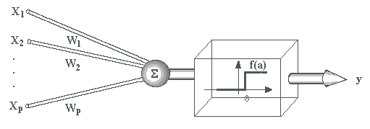

A função das unidades de processamento é caracterizada por três elementos básicos:
2.1.1 – Um conjunto de conexões de entradas
2.1.2 – Um estado de ativação
2.1.3 – Um valor de saída (resposta)
Desta forma, o neurônio se comporta da seguinte maneira: Ocorre um estímulo de entrada. Ocorre uma computação do estado de ativação em função do estímulo. Ocorre uma resposta em função da ativação. A definição da unidade de processamento caracteriza-se por: Regra de propagação (estado de ativação) e Função de ativação (resposta do neurônio).
As principais funções de ativação são:

Função limiar

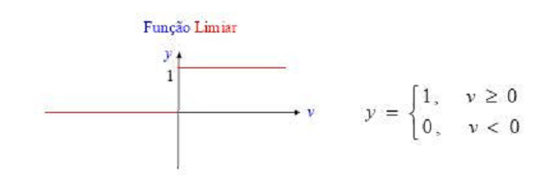
Função sinal
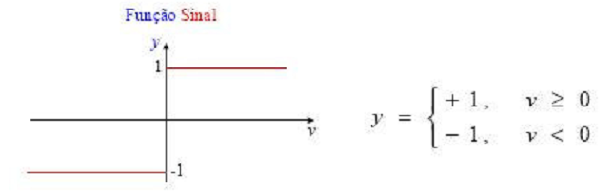
Função rampa
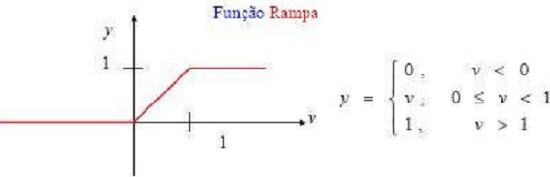
Função linear
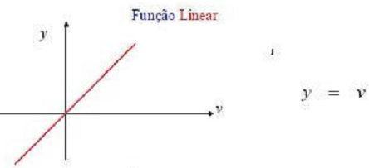

Funções sigmoids (logística e tangente hiperbólica)
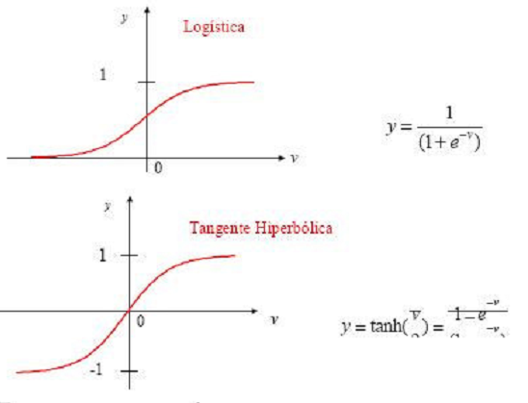
Além disso, existem as seguintes topologias de rede:
2.2.1 – FeedForward
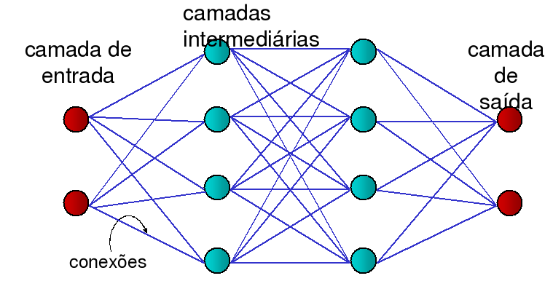
2.2.2 – Recorrentes
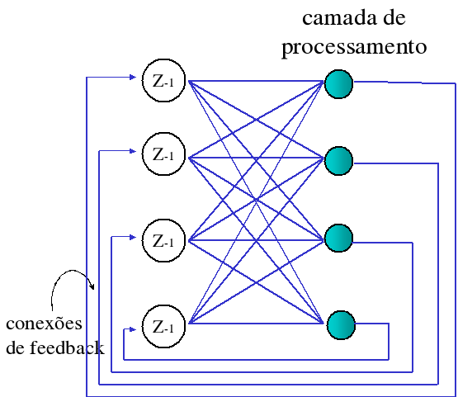
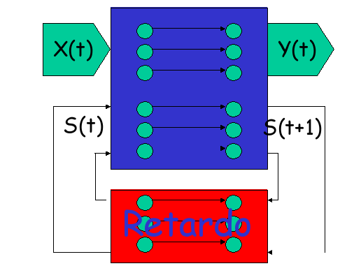

2.2.3 – Construtivas
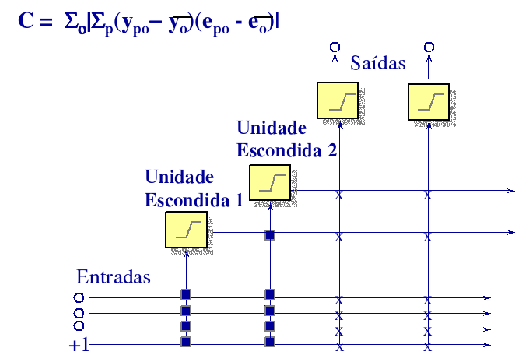
E as seguintes estratégias de aprendizagem são utilizadas:
2.3.1 – Supervisionada – “Um professor diz quanto a resposta fornecida pelo sistema se aproxima da resposta desejada. Exemplo: nota de um aluno numa prova.
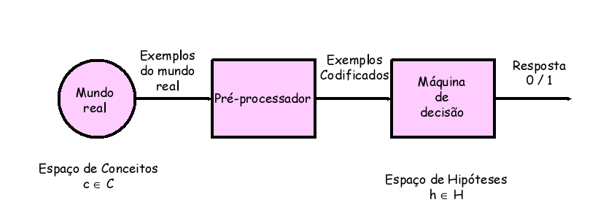
2.3.2 – Por reforço – um “crítico” diz apenas se a resposta fornecida está certa ou errada. Exemplo: punição / recompensa no treinamento de animais
2.3.3 – Não-Supervisionada – o sistema tenta se auto-organizar baseado nas similaridades entre os exemplos apresentados. Exemplo: desenvolvimento das células simples do córtex visual estriado.

3. Explique os princípios da Aprendizagem Supervisionada e da Aprendizagem Não-
supervisionada.
3.1 - Aprendizado Supervisionado – usa-se um conjunto de pares, entrada e saída, previamente conhecidos que representam a realidade; Um “professor” diz quanto a resposta fornecida pelo sistema se aproxima da resposta desejada (e. g. nota de um aluno numa prova). Em termos conceituais, o professor tem conhecimento (representado pôr um conjunto de exemplos de entrada-saída) sobre o ambiente, porém este ambiente não é de conhecimento da rede neural de interesse. O conhecimento do ambiente o qual dispõe o professor é transferido para as redes neurais através de treinamento da forma mais completa possível, podendo então ser dispensado o professor deixando apenas a rede neural lidando com o ambiente.
O Conjunto de treinamento é dado por: s ={(x1, f(x1)), (x2, f(x2)),..., (xn, f(xn))}. Possui convergência rápida.

3.2 Aprendizado Não Supervisionado – não se usa um conjunto de exemplos previamente conhecidos. Uma medida da qualidade da representação do ambiente pela rede é estabelecida e os parâmetros são modificados de modo a otimizar esta medida. Este tipo de aprendizado é muito utilizado na área de reconhecimento de padrões. O sistema tenta se auto-organizar baseado nas similaridades entre os exemplos apresentados (e. g. desenvolvimento das células simples do córtex visual estriado). O Conjunto de treinamento é dado por: s = {(x1, ), (x2, ),..., (xn, )}. A convergência é lenta.
São dadas condições para a realização de uma medida independente da tarefa de qualidade da representação que a rede deve aprender, e os parâmetros livres da rede são otimizados em relação a esta medida, com isso é desenvolvida a habilidade de formação de representações internas para codificar as características da entrada gerando conseqüentemente novas classes. Para realizar este aprendizado pode-se utilizar a regra da aprendizagem competitiva.

4. O Perceptron é um classificador linear, justifique. Qual a diferença entre o Perceptron
e o Adaline?
4.1 - O perceptron é um classificador linear pois, como pode ser visto através de cálculos matemáticos, a função de saída é dada por: x2 = -w1/w2.x1 + q/ w2 (y = m.x +c) e como pode ser visto, a resposta obtida é uma função linear. E uma função linear gera apenas uma reta (num sistema bidimensional), o que não permite, por exemplo, no caso de uma função xor, a separação dos resultados 0 dos 1, pois para isso seriam necessárias 2 retas.
4.2 - A principal diferença entre o "perceptron", apresentado por Rosemblatt, e o Adaline de Widrow situa-se no procedimento de treinamento. Na mesma época em que Rosenblatt propôs o perceptron, Widrow e Hoff propuseram o algoritmo dos mínimos quadrados (regra delta) para a rede Adaline (Adaptive Linear Element), similar ao perceptron, porém com função de ativação linear ao invés de função degrau.

6. Explique as formas em que os parâmetros de uma rede RBF podem ser treinados.
- Regra de propagação deve ser treinada com a utilização de funções radiais, tais como: Distância Euclideana => net_{j} = |X-C| = √∑(x_{i} – c_{i})².
- Função de ativação deve utilizar funções locais tais como a função gaussiana => o_{j} = f(net_{j}) = exp(-net_{j}²/c_{j}²)
- Fase de treinamento são três conjuntos de paramêtros a serem estimados:
- As larguras d das funções de base radial, podem ser definidas se utilizando de valores definidos a priori, ou utilizando a técnica de gradiente descendente e a heurística do vizinho mais próximo.
- Os centros C_{j} que podem ser definidos através de distribuição uniforme ou aleatoriamente, tomando uma amostra do conjunto de treinamento, ou método não supervisionado de agrupamento (clustering, por exemplo, usando o algoritmo K-Médias), ou por último, utilizando o gradiente descendente.
- Os Pesos W_{ji} da camada de saída podem ser treinados com a utilização de manipulação de matrizes, gradiente descendente, mínimo erro quadrado, método de newton.

- Pesquise e explique o funcionamento do algoritmo DDA (Dynamic Decay Adjustment)
para o treinamento de RBFs.
Em redes RBF, pode-se utilizar um algoritmo para treinamento chamado DDA (Dynamic Decay Adjustment), que não possui uma arquitetura fixa como os outros algoritmos e realiza o treinamento de forma bastante rápida. O DDA foi criado a com intuito de resolver uma deficiência de um algoritmo chamado P-RC (Probabilistic Restricted Coulomb Energy), que não classificava padrões em áreas de conflito. Área de conflito é uma região onde duas ou mais gaussianas se sobrepõem. Se um novo padrão da classe B ficasse em uma região desse tipo, ele não conseguiria ser classificado pelo P-RCE, porém o algoritmo DDA iria classificá-lo como sendo da classe B.
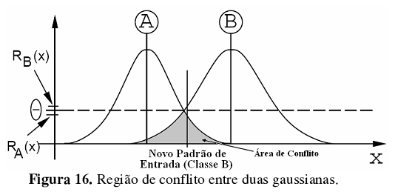
O algoritmo DDA é um algoritmo de treinamento construtivo. No início do processo de treinamento a camada escondida não possui nenhum neurônio, e a partir do momento que a fase treinamento se inicia, novos neurônios vão sendo adicionados dentro dessa camada caso haja necessidade. Ou seja, a quantidade de neurônios que devem fazer parte da camada escondida não é determinada inicialmente, ela será determinada automaticamente durante o treinamento pela análise de dois parâmetros, o θ⁺ e o θ⁻. Nas redes RBF-DDA, os nós da camada de entrada são totalmente conectados aos neurônios da camada intermediária. Dessa forma, se um novo neurônio for adicionado à camada intermediária, ele deverá ser conectado a todas as entradas.
O algoritmo DDA utiliza dois parâmetros para decidir se um novo neurônio deverá ser introduzido na camada intermediária. O primeiro parâmetro é o threshold positivo, ou θ⁺, que possui um valor padrão de 0,4 e que verifica se para um novo padrão, usado durante o treinamento da rede, existe algum protótipo da mesma classe com ativação acima do θ⁺. Caso exista, nenhum novo protótipo será adicionado à rede. O segundo parâmetro é threshold negativo, ou θ⁻, que possui um valor padrão de 0,1 e é utilizado para solucionar problemas de conflito de padrões que possam vir a existir durante o treinamento.
Na camada de saída para uma rede RBF-DDA existe uma quantidade n de neurônios, de forma que essa quantidade é igual ao número de classes utilizadas pelos padrões de treinamento. Ou seja, se durante o treinamento tivemos padrões de quatro classes diferentes, na camada de saída teremos quatro unidades presentes e cada uma delas representa a saída de uma dessas classes. Para realizar essa classificação, os neurônios da camada saída competem através do método conhecido como winner-takes-all, onde o neurônio que contiver o maior valor de ativação será usado para realizar a classificação.
A Figura abaixo é um exemplo apresentado por Berthold, onde este ilustra os passos do funcionamento do DDA:
1. Um novo padrão classe A é apresentado, então uma nova gaussiana é adicionada.
2. Um novo padrão da classe B é apresentado, então uma nova gaussiana é adicionada e suas larguras são ajustadas através da intersecção do θ⁻ com o centro da gaussiana da classe conflitante.
3. Um novo padrão da classe B é apresentado, então a amplitude da gaussiana B é incrementada em uma unidade, pois o valor de ativação ficou acima do θ⁺; e a largura da gaussiana A é ajustada através da intersecção dela com θ⁻ e o centro do padrão da classe B que foi apresentado como entrada.
4. Um novo protótipo da classe A é apresentado, então será introduzida uma nova gaussiana, pois o valor de ativação ficou abaixo do θ⁺, e a largura dessa nova gaussiana será ajustada de acordo com a intersecção dela e o θ⁻ e o centro da gaussiana de classe conflitante.

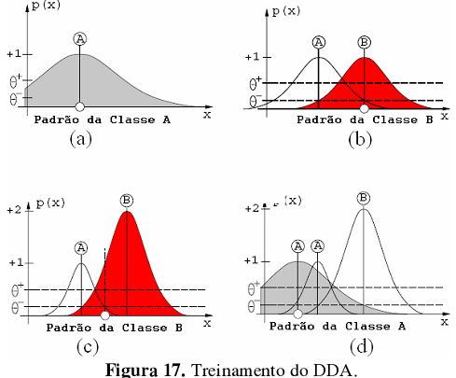

8. Descreva o princípio de redução da vizinhança durante o treinamento do modelo de
Kohonen.
O efeito da redução da vizinhança é para localizar áreas de atividade similar. Todas as unidades em uma determinada área são afetadas inicialmente, e realinham-se ligeiramente no sentido do vetor peso do nó vencedor. Enquanto o tempo passa, a vizinhança é reduzida e somente os nós na vizinhança do ganhador são alterados. Estes se alinham mais e mais, até que a área em torno do vencedor consista de vetores com pesos similares.
O algoritmo padrão de treinamento é apresentado abaixo (KASKI, 1997):
1. Inicialização e definições de parâmetros
• Inicialize os pesos w_{ij}
• Defina os parâmetros de vizinhança.
• Defina os parâmetros de aprendizagem.
2. Enquanto a condição de parada é falsa, faça:
2.1. Para cada j calcule:
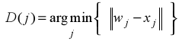
2.1.1.

2.1.2. Encontre o índice J tal que D(J) seja um mínimo.
2.1.3.
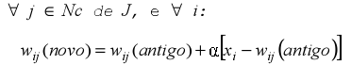
2.2. Atualize a taxa de aprendizagem
2.3. Reduza o raio de vizinhança
Então, como pode ser visto no algoritmo mostrado acima, a taxa de aprendizagem decresce lentamente com o tempo e conseqüentemente a vizinhança também diminui.

- Explique as razões para a normalização dos pesos usada no modelo de Kohonen.
A norma Euclidiana de um vetor é a medida de sua magnitude. Entretanto, não existe o interesse na magnitude dos vetores, mas sim em como eles são orientados. Em outras palavras, nós dizemos que dois vetores são similares se estiverem apontando no mesmo sentido, não importando sua magnitude.
A única maneira que nós podemos assegurar de que nós estejamos comparando a orientação de dois vetores, usando a medida Euclidiana, é primeiramente certifica-se de que todos os vetores peso estão normalizados. Para um conjunto de vetores no espaço Euclidiano isto significa que cada vetor reterá sua orientação, mas será de um comprimento fixo, diferente da sua magnitude anteriormente.
A comparação entre os vetores peso e do vetor de entrada será concernida agora somente com a orientação, como necessário. Outra vantagem útil de normalizar o vetor é que reduz o tempo de treinamento da rede, porque remove um grau de variabilidade no espaço peso.

- Qual a idéia por trás da operação da função “chapéu mexicano”?
Sabe-se que a ordenação topológica das células do cótex cerebral é resultado do uso de feedback lateral entre as células do mesmo. Esse feedback lateral é geralmente modelado em redes neurais por uma função conhecida como “chapéu mexicano”. Segundo a função chapéu mexicano cada neurônio influencia o estado de ativação de seus neurônios vizinhos de três formas possíveis (ver também figura 3.13):
- Excitatória, se os vizinhos estão próximos a ele (por exemplo, dentro de uma área R1).
- Inibitória, se os vizinhos esta fora da área anterior, mas dentro de uma segunda área (por exemplo, dentro de uma área R2, mas fora da área R1, onde R2 > R1).
- Levemente Excitatória, se os vizinhos estão fora das áreas anteriores, mas dentro de uma terceira área (por exemplo, dentro de uma área R3, mas fora dos raios R1 e R2, onde R3 > R2 > R1).
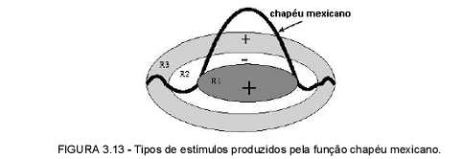
Desta forma, a função do “chapéu mexicano” é de excitação ou inibição lateral dos vizinhos.

13. Explique em linhas gerais as quatro fases de operação do modelo da Teoria da Ressonância Adaptativa (ART).
1 - Fase de Inicialização
• Controle 1 - define o modo de entrada (1) ou de comparação (0)
• é feito zero (0) se houver algum neurônio ativo na saída (camada de reconhecimento).
• Controle 2 - habilita (1) ou desabilita (0) os nós da camada de saída
• é feito zero (0) se o teste de vigilância falha (desabilita a camada e “reseta” seus valores de ativação para zero).
• Inicialização dos pesos W e T
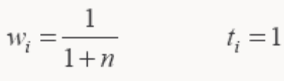
n é o número de nós de entrada.

0 < ρ <1 Limiar de vigilância
2 - Fase de Reconhecimento
• Vetor de entrada é apresentado e a camada de saída é ativada (cada neurônio terá um nível de ativação correspondente à similaridade de seus pesos com o padrão de entrada).
• Cada neurônio da camada de entrada tem três entradas:
• componente do vetor de entrada xi
• o sinal de realimentação da camada de saída
• o sinal de controle 1
•Nó vencedor transmite seu padrão (vetor T) para a camada de comparação
Neurônio
Vencedor
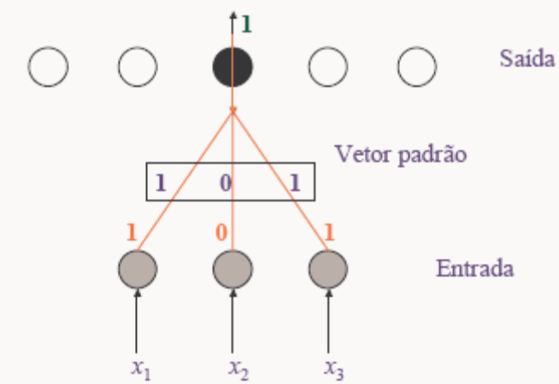
• Regra dos 2/3 (camada de entrada) (Grossber e Carpenter) controla o fluxo de dados
• Se duas das entradas estão ativas, então o neurônio gera uma saída 1, para quaisquer que sejam as entradas; Caso Contrário a saída é zero (0).
•Escolhe-se o neurônio vencedor na camada de saída (semelhantemente à rede de Kohonen).

3 - Fase de Comparação
• Dois vetores são apresentados à camada de entrada para comparação (a entrada e o vetor padrão recebido da camada de saída)
• A entrada de controle 1 é feita zero (0) (a camada de saída tem um neurônio ativo)
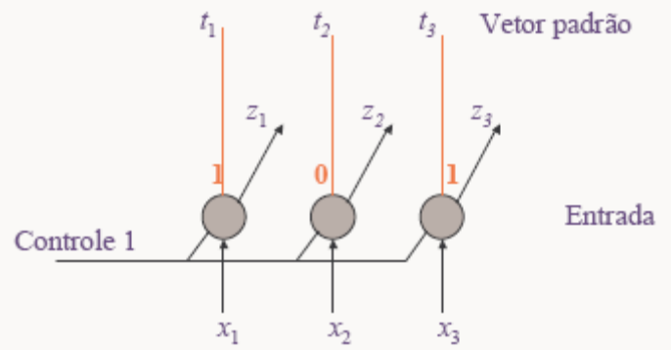
• A regra de 2/3 calcula a saída
• Operação AND entre os dois vetores T e X produzindo o vetor de comparação Z.

• O vetor Z serve de entrada para o mecanismo de “reset” junto com o vetor de entrada X.
- Teste Verdadeiro:
•Classificação termina (neurônio vencedor é a classe, atualiza os pesos)
- Teste Falso:
•Classe não foi encontrada (inicia fase de busca)

•Limiar de Vigilância
•Mecanismo de vigilância testa a similaridade entre os vetores Z e X
Testa se 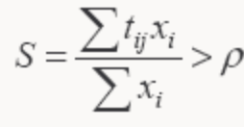

4 - Fase de Busca
• Rede tenta encontrar uma classe na camada de reconhecimento
• Saída do neurônio ativo (atual) é zerada ==> Controle 1 torna-se 1
• O vetor de entrada é reaplicado na camada de reconhecimento para se encontrar um neurônio cujos pesos são mais similares ao vetor na entrada
• A rede entra na fase de comparação novamente
• Faz novo teste do Limiar de vigilância
• O processo se repete por muitos ciclos e se a rede não encontrar um neurônio vencedor, o vetor é declarado como desconhecido (o vetor é atribuído a um neurônio de saída que ainda não representa alguma classe)
• Ressonância advém do fato do padrão passar entre as camadas durante vários ciclos.

